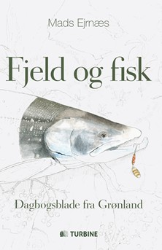
Pressemeddelelse

Fjeld og fisk // Mads Ejrnæs // TURBINE, Aarhus 2017// ISBN: 978-87-406-1438-1 // 152 sider // Vejledende pris: 229,95

Udkommer den 3. april 2017

For yderligere oplysninger og anmeldereksemplarer kontakt venligst:

TURBINE forlaget, presseansvarlig Signe Haahr Lindegaard, signe@turbine.dk | 86 12 79 16

Fjeld og fisk

Fire rutinerede lystfiskere i deres bedste alder. 14 dage i den grønlandske højsommer. Bjergtagende natur, klart fiskevand og drømmen om den store fangst. Det er i korte træk opskriften på en sand feel good-perle af en læseoplevelse for enhver lystfisker!

Fjeld og fisk er baseret på forfatteren Mads Ejrnæs’ dagbogsskriblerier, og der er både ro og drama at finde, når han sammen med sine tre gamle kammerater lader fluelinen strække sig ud over det grønlandske fiskevand. Glæden ved naturen og selve vandringen lader sig ikke skjule, og forfatteren har fanget meget med sin blyant, både i tekst og illustrationer.

Det er nemlig Mads Ejrnæs selv, der står bag de smukke illustrationer, som er en blanding af blyant og akvarel. Illustrationer, som besidder en detaljerigdom og æstetik, der skal nydes i ro og mag.

Fjeld og fisk er en bog, som kan nydes af alle naturentusiaster, lystfiskere og vandrere.

Som en bonus er der desuden en personlig fangstalmanak bag i bogen, som udfyldes af læseren selv: Her kan noteres dato, vejr, fangst og agntype og andre nyttige bemærkninger.

